TCC运维手册



Huawei Technologies Co., Ltd.

华为技术有限公司

All rights reserved

版权所有 侵权必究

（for internal use only）

（仅供内部使用）

修订记录

| 日期 | 修订版本 | 修改描述 | 作者 |
| --- | --- | --- | --- |
| 2016-08-16 | 1.0.0 | 初稿 | 罗向龙/00201279 |
| 2016-11-16 | 2.0.0 | 增加TCC管理员操作指导 | 罗向龙/00201279 |
|  |  |  |  |

目录

目录

TCC运维手册 1

修订记录 2

目录 3

1. tcc组网图 4

2. tcc服务安装部署和启动停止 4

2.1 tcc服务安装部署 4

2.2 tcc服务启动和停止 4

3. TCC目录介绍 5

4. TCC配置文件 6

5. 部分文件权限加固 7

6. 创建和运行tcc任务 7

6.1 建立ssh互信关系 7

6.2 创建os用户 8

6.3 创建任务部署节点 9

6.4 创建tcc任务和任务步骤 9

7. 获取任务执行的资源消耗情况(Map和Reduce数)及执行时长配置 11

7.1 在执行任务脚本的服务器上进行kerberos认证 11

7.2 修改并部署任务脚本 12

7.3 在tcc上创建跑脚本的任务 14

8. 用户权限管理 15

9. 查看jobid的map和reduce数配置 17

# tcc组网图



# tcc服务安装部署和启动停止

## tcc服务安装部署

参见《TCC安装部署指南》文档。

## tcc服务启动和停止

命令如下图：

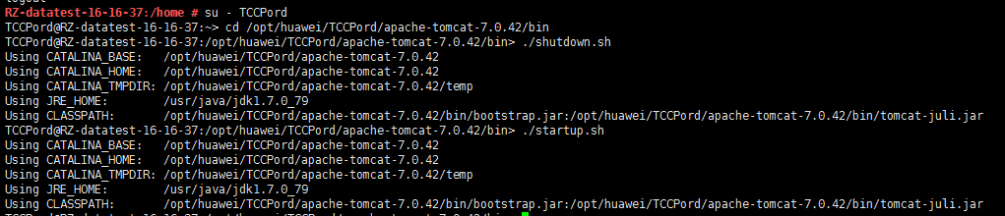

上图中先切换到tcc部署的用户TCCPord，然后把文件目录切换到tomcat的bin目录，其中./shutdown.sh是停止tcc服务，./startup.sh是启动tcc服务。

# TCC目录介绍

|-- css

| |-- common.css

| |-- ……

| |-- table.css

|-- DatePicker

| |-- ……

|-- helpFiles

| |-- ……

|-- images

| |-- close.gif

| |-- ……

| |-- zhy_02.jpg

|-- js

| |-- component

| | |--ClusterNodeCascade.js

| |-- ztree

| | |--……

| |-- ajaxfileupload.js

| |--……

| |-- jquery-heartbeat.js

|-- META-INF

| |-- MANIFEST.MF

|-- themes

| |-- ……

|-- WEB-INF

| |-- classes

| | |-- cacerts

| | | |-- tcc.crt

| | | |-- tcc.key

| | | |-- tcc.keystore

| | |-- mybatis

| | | |-- mapper

| | | | |-- *.xml

| |-- conf

| | |-- common

| | | |-- freemarker

| | | | |-- templates

| | | | | |-- *.ftl

| | | |-- resource

| | | | |-- errorinfo

| | | | | |-- *.properties

| | | | |-- systemconfig

| | | | | |-- tcc.sysconfig.properties

| | |-- keys

| | | |-- *.dat

| | |-- mybatis

| | | |-- sqlMapConfig.xml

| | |-- spring

| | | |-- *.xml

| | |-- validate

| | | |-- common.field.validate.xml

| |-- lib

| | |-- bcprov-ext-jdk15on-153.jar

| | |-- ……

| | |-- xwork-core-2.3.29.jar

| |-- web.xml

说明：

* 表示文件名称

/css 层叠样式表目录

/DatePicker 日期选择器样式

/ helpFiles 帮忙文档

/images 图片目录

/js 网页动态功能目录

/WEB-INF/classes/cacerts TCC证书目录

/WEB-INF/classes/mybatis SQL语句

/WEB-INF/conf/common/freemarker freemarker目录

/WEB-INF/conf/common/resource 配置目录

/WEB-INF/conf/keys 密钥组件目录

/WEB-INF/lib jar包目录

# TCC配置文件

TCC系统配置项路径：

/WEB-INF/conf/common/resource/systemconfig/tcc.sysconfig.properties

日志配置项路径：

/WEB-INF/classes/log4j.properties

/WEB-INF/classes/base.properties

mysql配置项路径：

/WEB-INF/classes/ tcc.jdbc.properties

邮件服务器配置项路径：

/WEB-INF/conf/spring/tcc.common.mail.service.xml

TCC任务线程池配置项路径：

/WEB-INF/conf/spring/tcc.threadpool.service.xml

TCC定时器任务配置项路径：

/WEB-INF/conf/spring/tcc.timetask.service.xml

注：修改配置项后，需要重启TCC服务

# 部分文件权限加固

修改目录/WEB-INF/conf/keys下所有dat文件的权限为500

修改目录/WEB-INF/classes/cacerts下所有文件的权限为500

# 创建和运行tcc任务

有2个linux服务器RZ-datatest-16-16-38、RZ-datatest-16-16-39，其中RZ-datatest-16-16-39服务器用来部署部署tcc服务，RZ-datatest-16-16-38用来执行任务脚本（执行壳、dataload、datapush）。

## 建立ssh互信关系

配置RZ-datatest-16-16-38、RZ-datatest-16-16-39这2台服务器ssh互信关系步骤如下：

1、在服务RZ-datatest-16-16-39上，登录shell切换用户到部署tcc的用户TCCPord，图1是创建改用的私钥和公钥的命令：



图1

最后一个命令ssh-keygen –t rsa 一直按enter键。执行这3条命令后，在~/ssh目录下会生产2个文件如图2：



图2

2、登录服务器RZ-datatest-16-16-38，创建os用户（执行任务脚本的用户），如图3：



图3

切换到shell_user用户下，创键ssh互信目录~/.ssh，创建文件authorized_keys，将图2中产生的id_rsa.pub中的私钥内容拷贝到authorized_keys文件中，详细命令如图4：

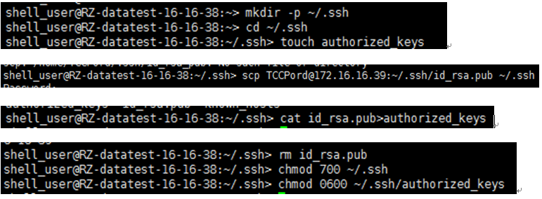

图4

这样这2台服务器就创建的ssh互信关系。

## 创建os用户

登录tcc后台管理界面，新增os用户如图5

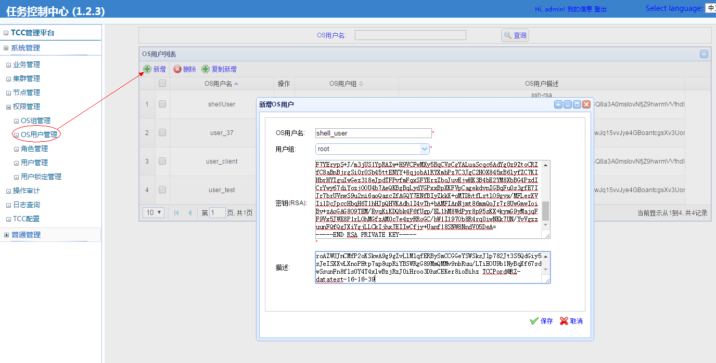

图5

其中os用户名填写图3执行任务脚本服务器RZ-datatest-16-16-38的用户shell_user，密钥(RSA)填写部署tcc服务器RZ-datatest-16-16-39的用户TCCPord创建的ssh私钥文件id_rsa中的内容，描述填写id_rsa.pub中的内容。

## 创建任务部署节点

登录tcc后台管理系统，新增部署节点如图6：

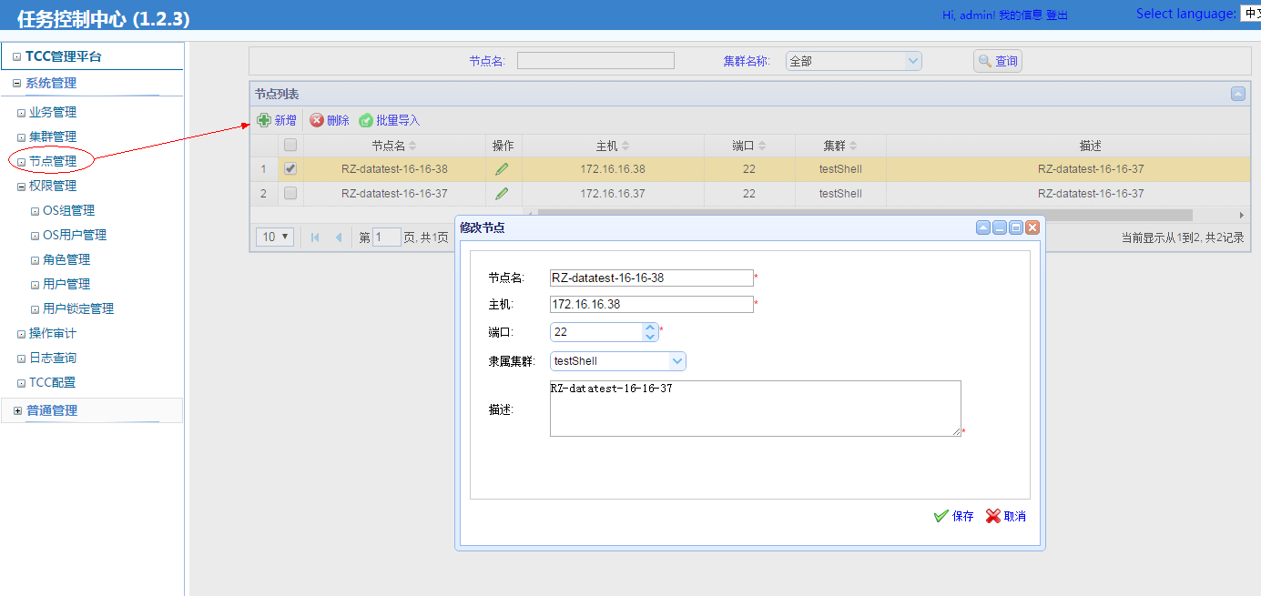

图6

其中主机名填写服务器RZ-datatest-16-16-38对应的ip地址，端口号默认是22。

## 创建tcc任务和任务步骤

登录tcc后台管理界面，新增tcc任务如图7：

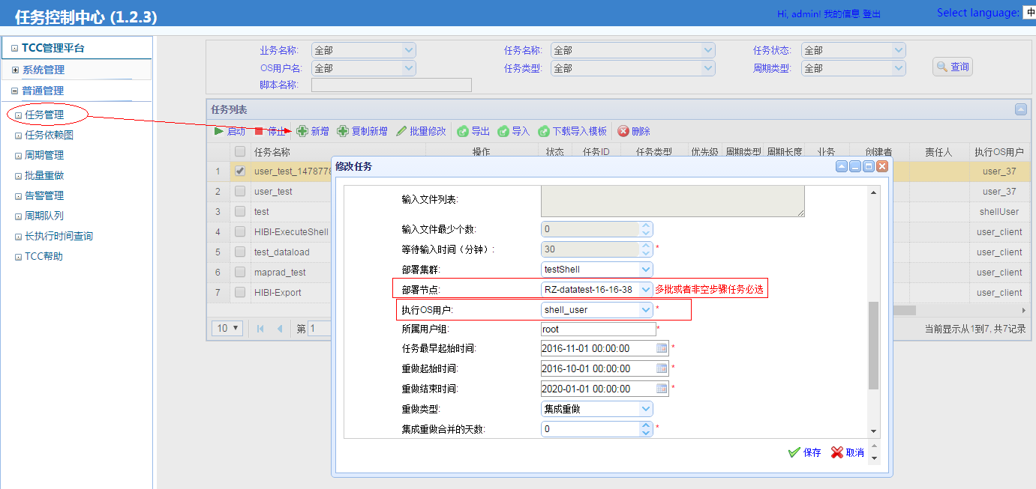

图7

选择执行任务脚本的节点服务器和对应的执行脚本的os用户。

创建tcc任务对应的执行步骤，如图8：

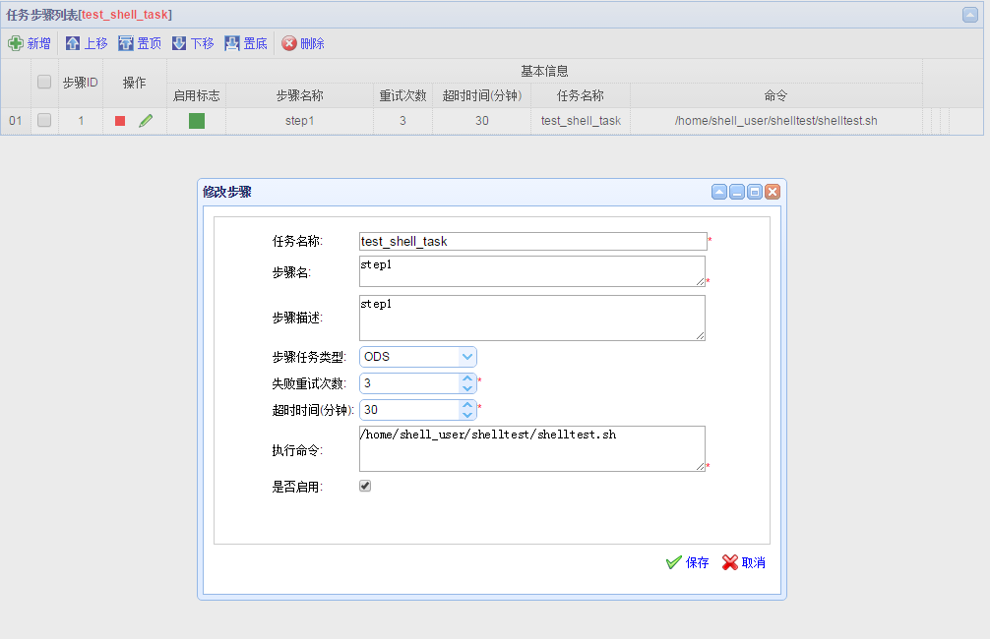

图8

这样一个tcc任务创建成功。启动该任务，查看执行状态如图9，显示执行成功

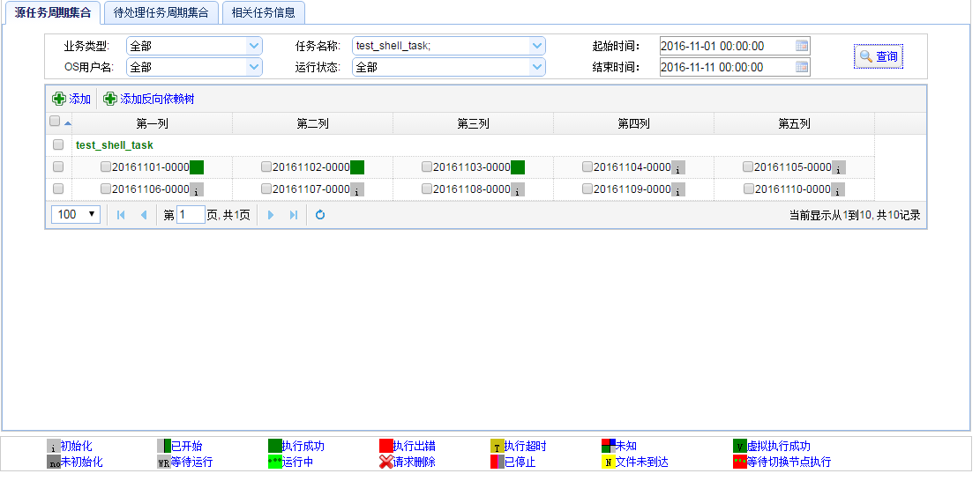

# 获取任务执行的资源消耗情况(Map和Reduce数)及执行时长配置

## 在执行任务脚本的服务器上进行kerberos认证

1、使用FI C30 YARN RESTful接口的时候，不能直接用admin用户，否则调用RESTful接口时会失败。

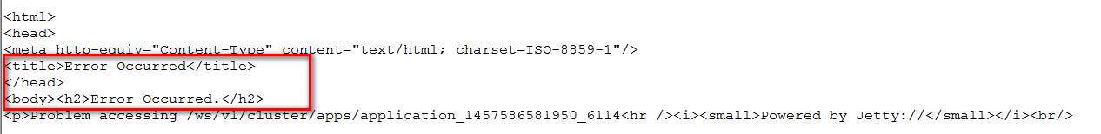

  图10

使用RESTful接口前，需要新建一个用户，具有yarn生hdfs的相应权限。

首先新建一个YARN的角色

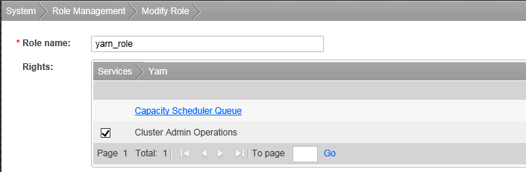

图11

然后再建一个HDFS角色

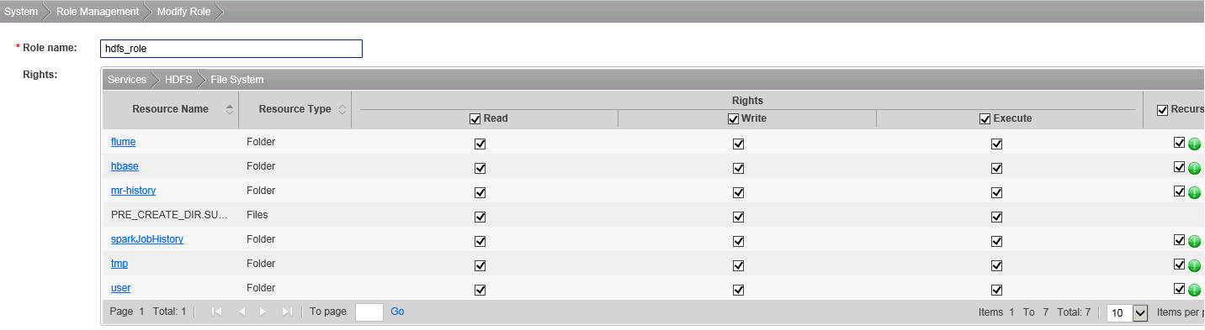

图12

再新建一个用户mr_user，属于hadoop群组，并赋予刚刚新建的2种角色。

下载mr_user认证凭据，如图13：

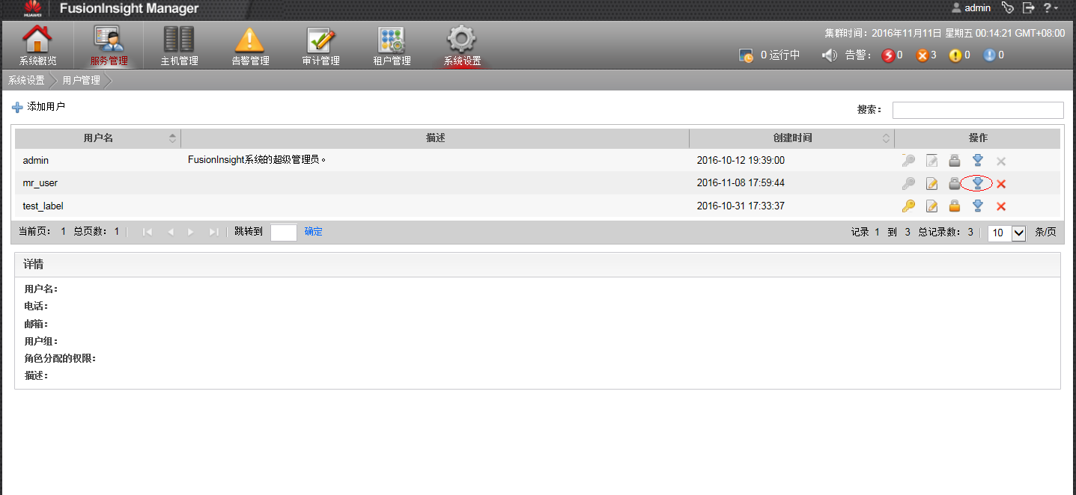

图13

2、登录执行任务脚本的服务器用户切换到beeline环境用户下user_client，将图13下载的用户mr_user认证凭据解压缩到/home/user_client/mr_user目录下，如图14：



图14

执行kerberos认证命令，如果执行成功，則认证成功，如图15：



图15

## 修改并部署任务脚本

获取任务执行资源消耗情况的脚本有mapred.sh和mapred.py这2个，如下是具体的修改和部署任务脚本的详细步骤：

1. 修改mapred.sh和mapred.py脚本中的执行参数，如图16（mapred.sh）、图17（mapred.py）：

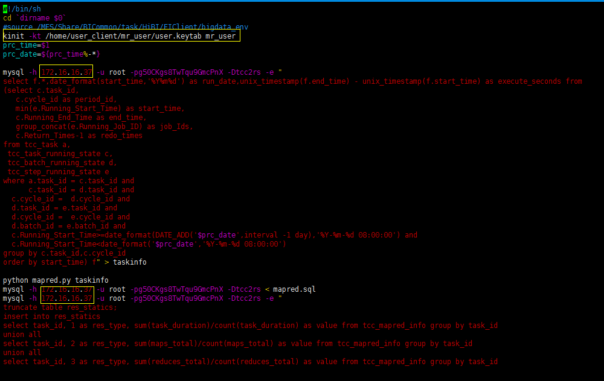

图16

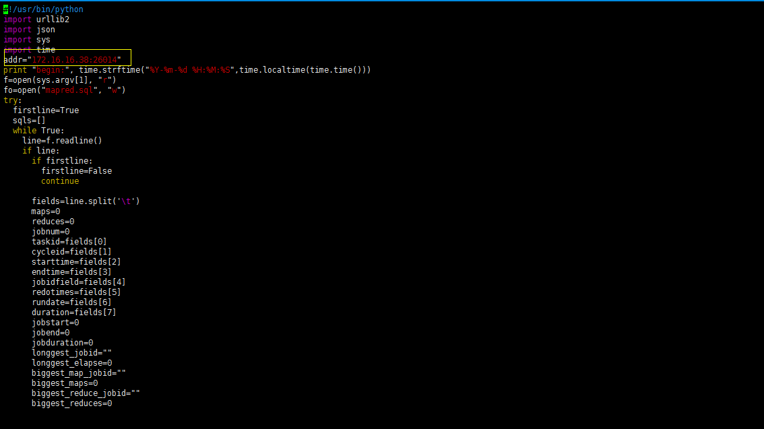

图17

图16、图17框起来的语句都有修改对应的环境值。

1. 在beeline用户user_client下创建脚本执行路径，如图18：



图18

将步骤1修改好的2个脚本放到图18创建的mapred目录中，分别加上700权限，如图19：

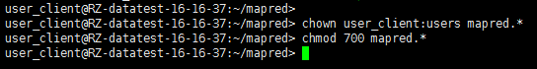

图19

## 在tcc上创建跑脚本的任务

1. 创建tcc任务，如图20：

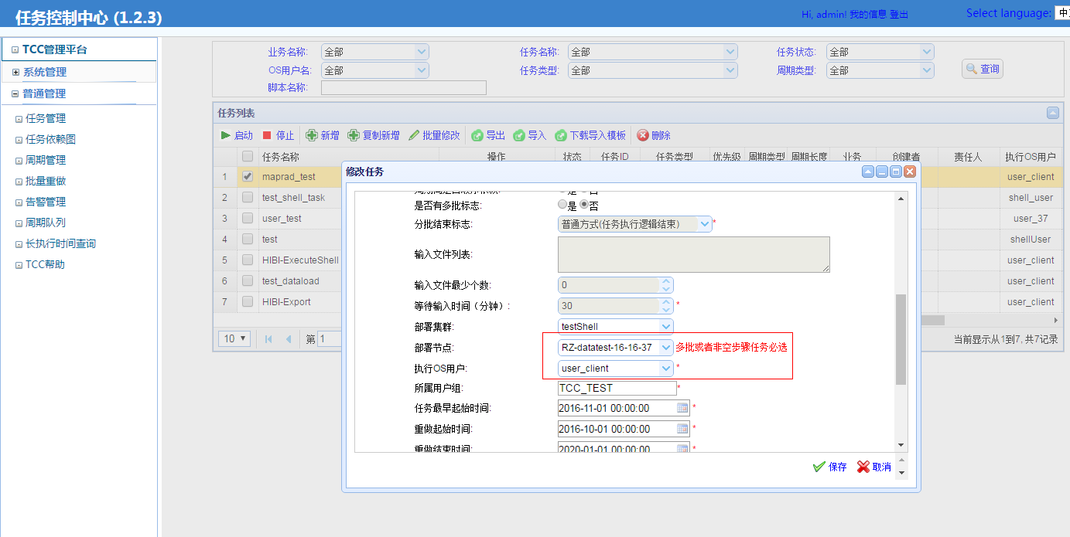

图20

部署节点选择部署mr脚本的服务器，执行OS用户选择beeline用户user_client。

1. 创建任务步骤，如果21：

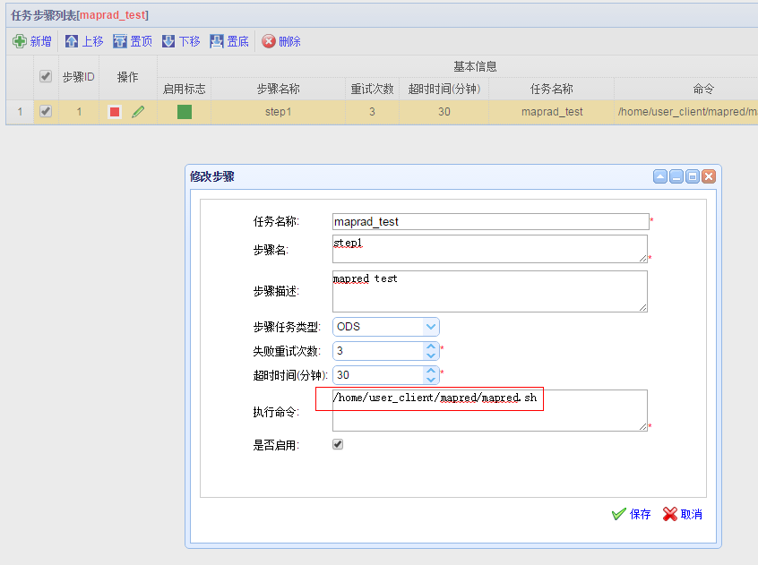

图21

其中，执行命令填写部署到服务器上的sh脚本路径。

启动任务maprad_test，查看运行状态，执行成功，如图22：

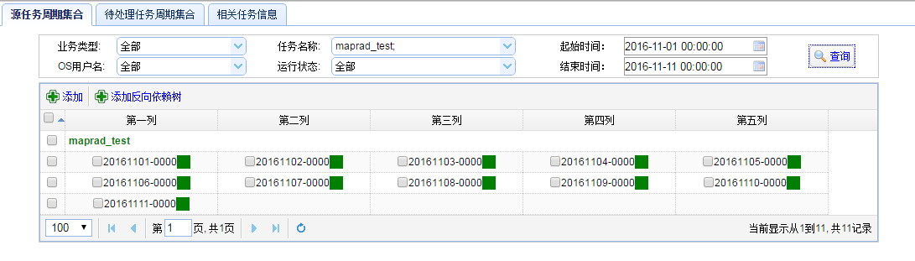

图22

# 用户权限管理

用户属于一个角色如图23：

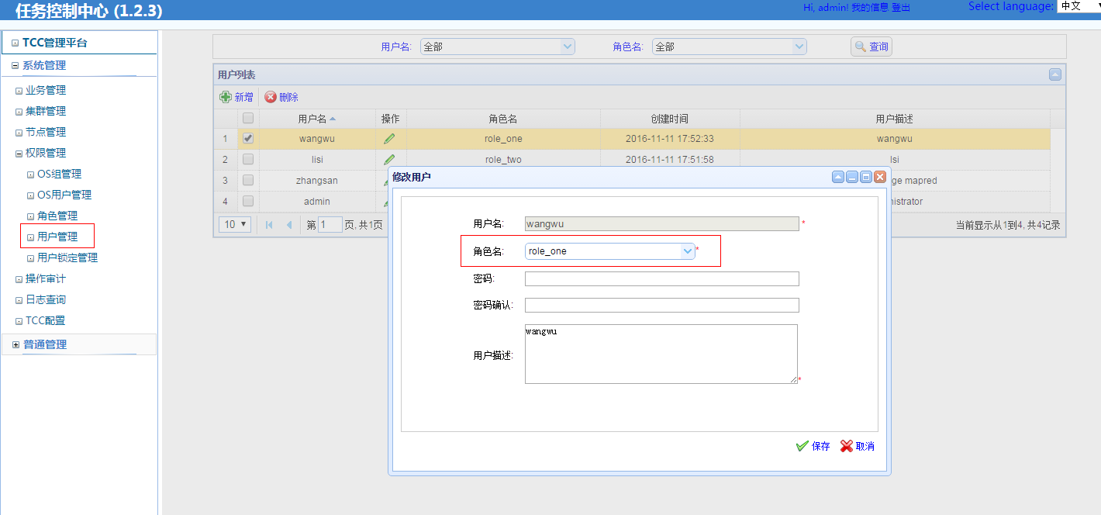

图23

角色包含零个或多个可见用户组，绑定零个或多个OS用户，如图24：

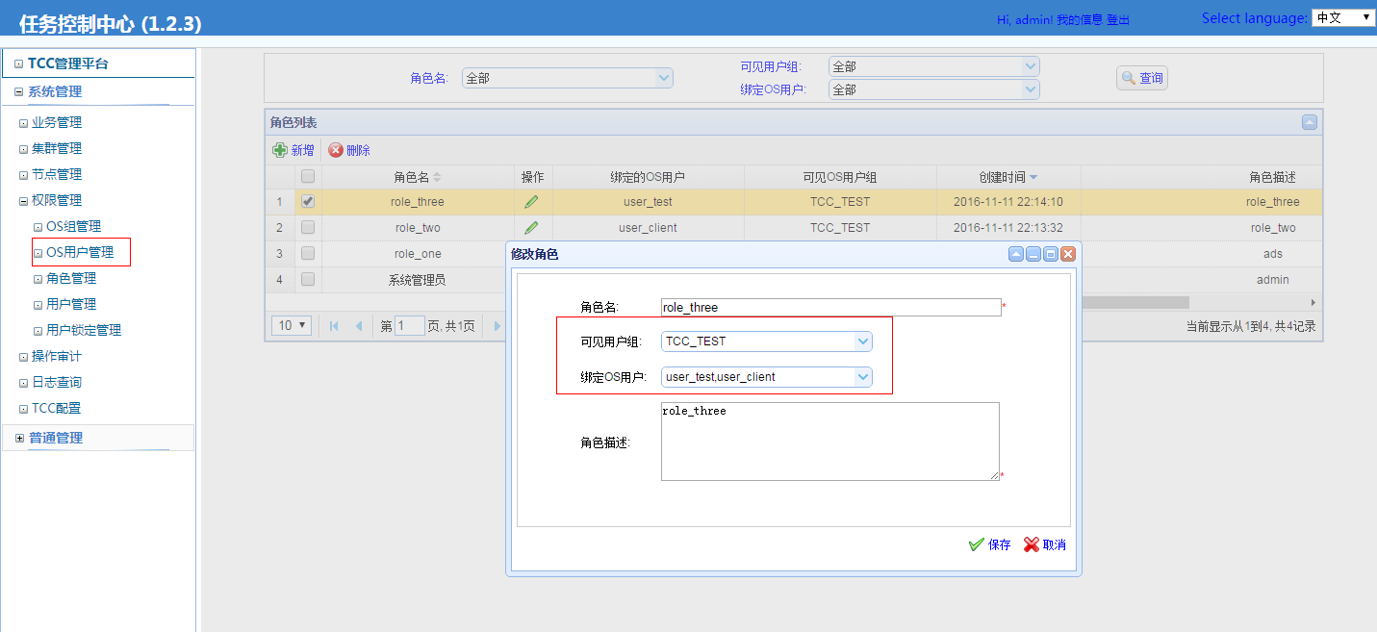

图24

OS用户属于一个OS用户组，如图25：

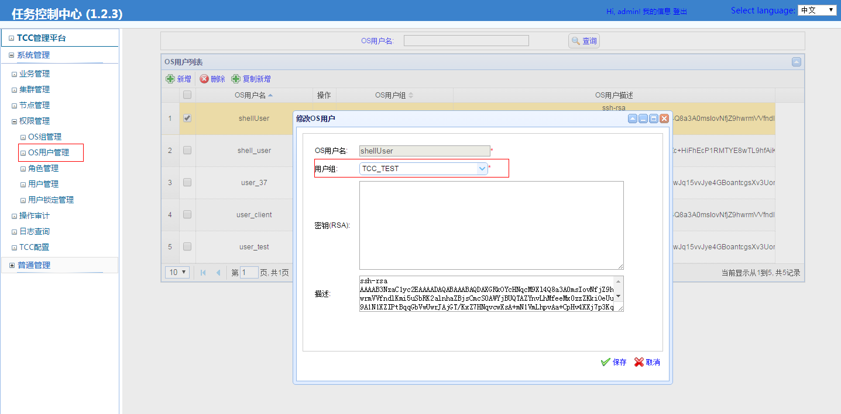

图25

用户可以查看自己建的任务和任务的执行os用户是用户所属角色包含的可见用户组包含的os用户的任务，用户创建任务时，只可以选择自己所属角色包含的os用户，如图26：

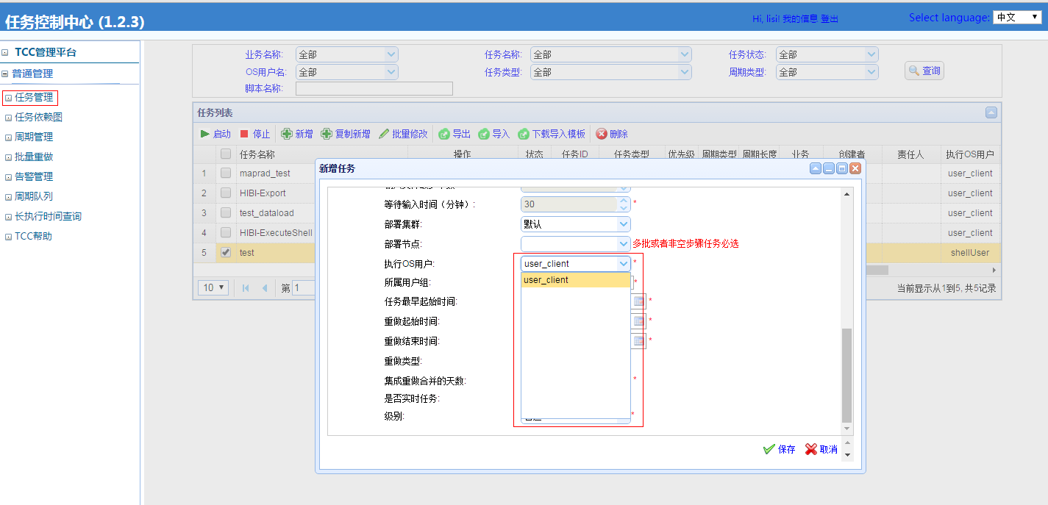

图26

用户可以查看到的任务中，可执行os用户不在用户角色绑定的os用户中而在用户角色包含的用户组包含的os用户集合中的任务，用户只有查看权限没有启动、停止和删除的权限，如图27，用户lisi具有查看test任务的权限，没有启动、停止和删除test任务的权限。

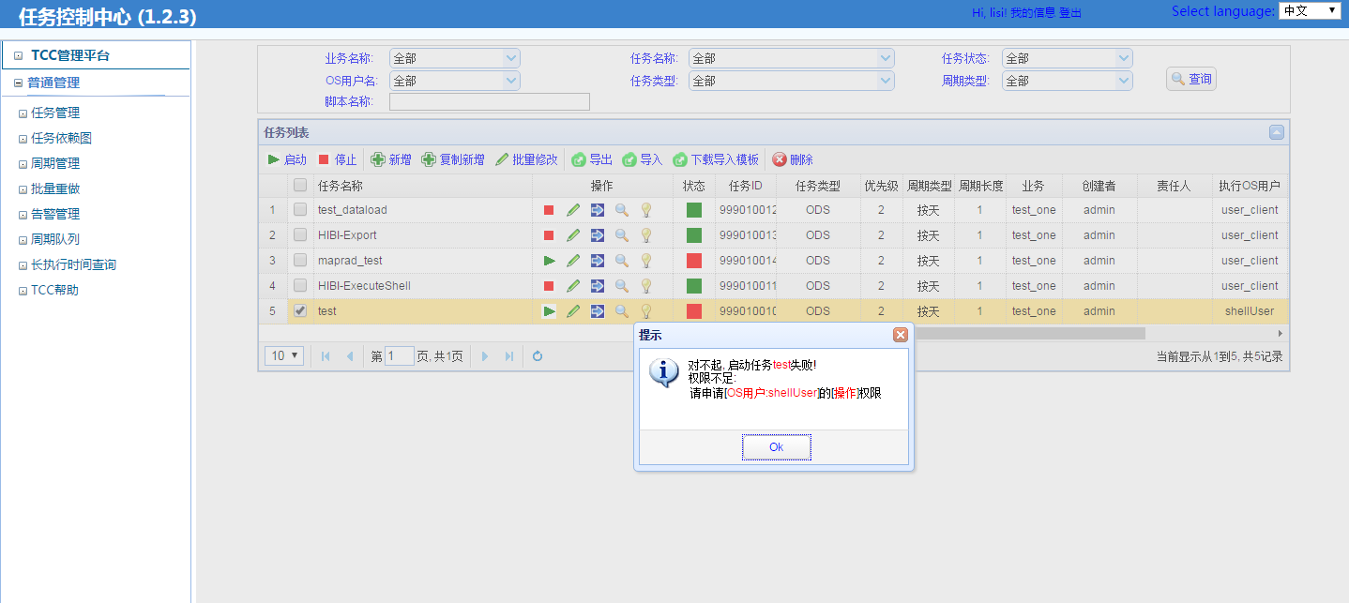

图27

# 查看jobid的map和reduce数配置

登录FI后台管理界面，点击服务概览中的[Yarn](https://172.16.16.253:28443/web/pages/services/service_status.html?serviceName=Yarn)链接如图28进入图29界面，在图29中点击Yarn概述中[ResourceManager(主)](https://172.16.16.253:20026/Yarn/ResourceManager/144)连接进入图30界面，图30页面显示了所以tcc跑的任务application，点击其中一个appid连接进入图31界面，将图31页面地址<https://172.16.16.253:20026/Yarn/ResourceManager/144/cluster/app/application_1476289188198_0066> 中application_14762891881替换成{$appid}，将替换后的地址保存到tcc配置界面的job的详细信息展示页面地址的字段中，如图32。按照上述配置后在tcc后台管理系统的周详情中点击jobid（图33），会打开对应的任务产生的map和reduce详情页面如图34。

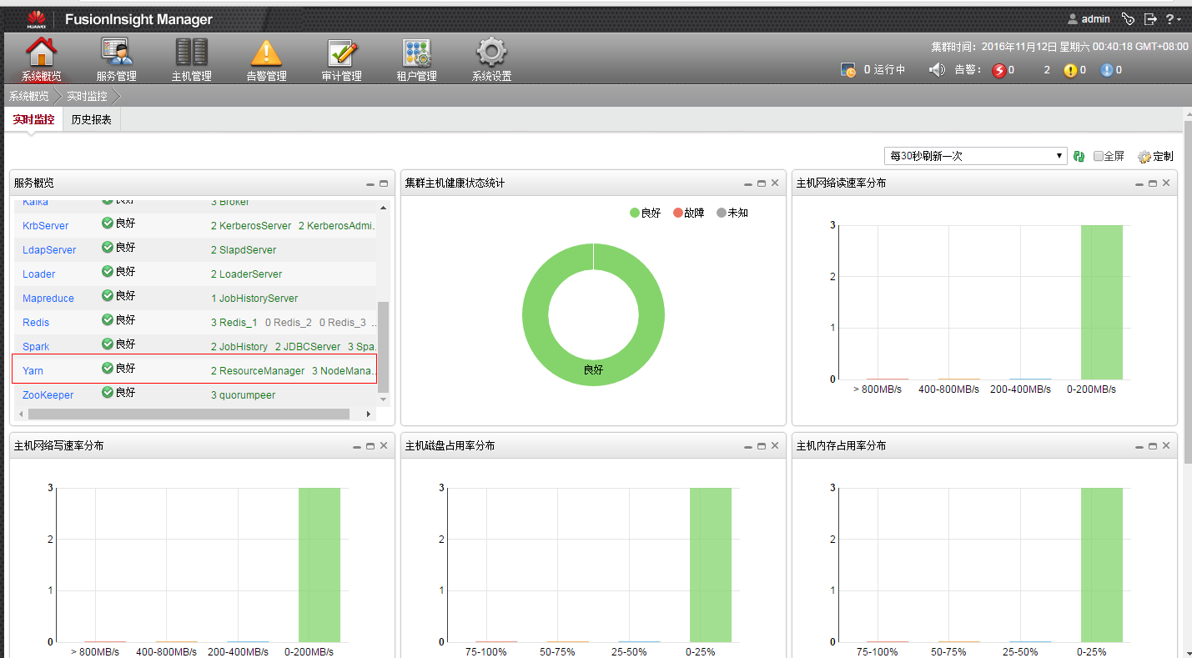

图28

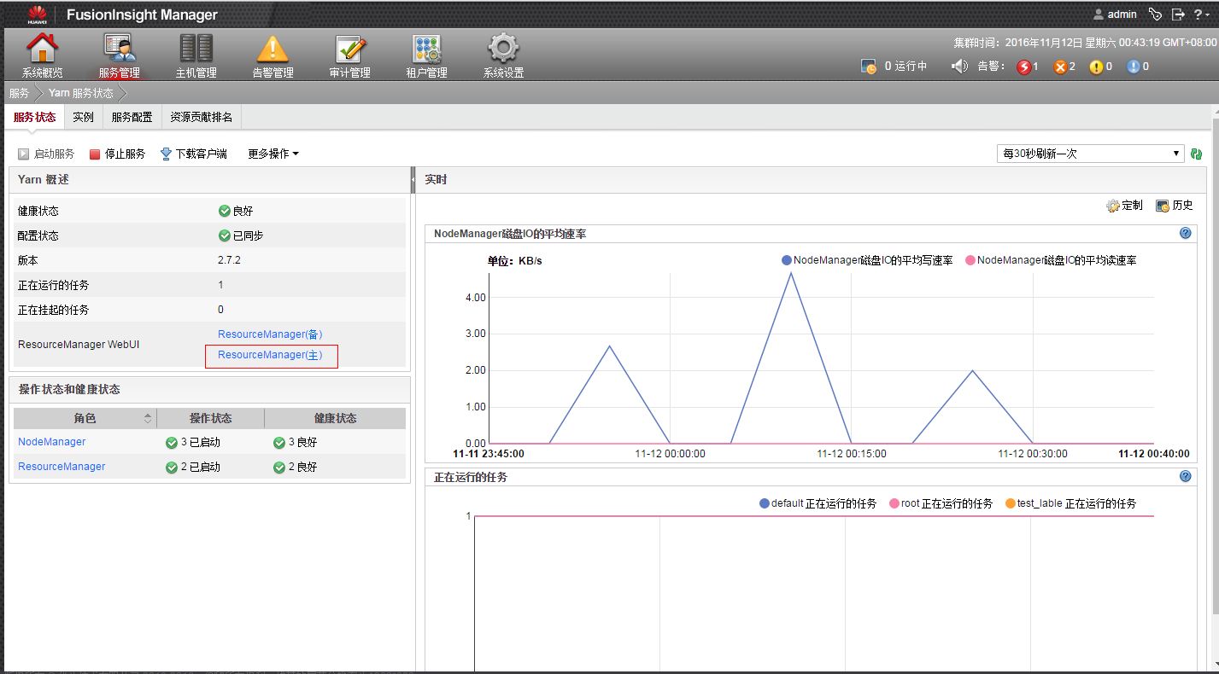

图29

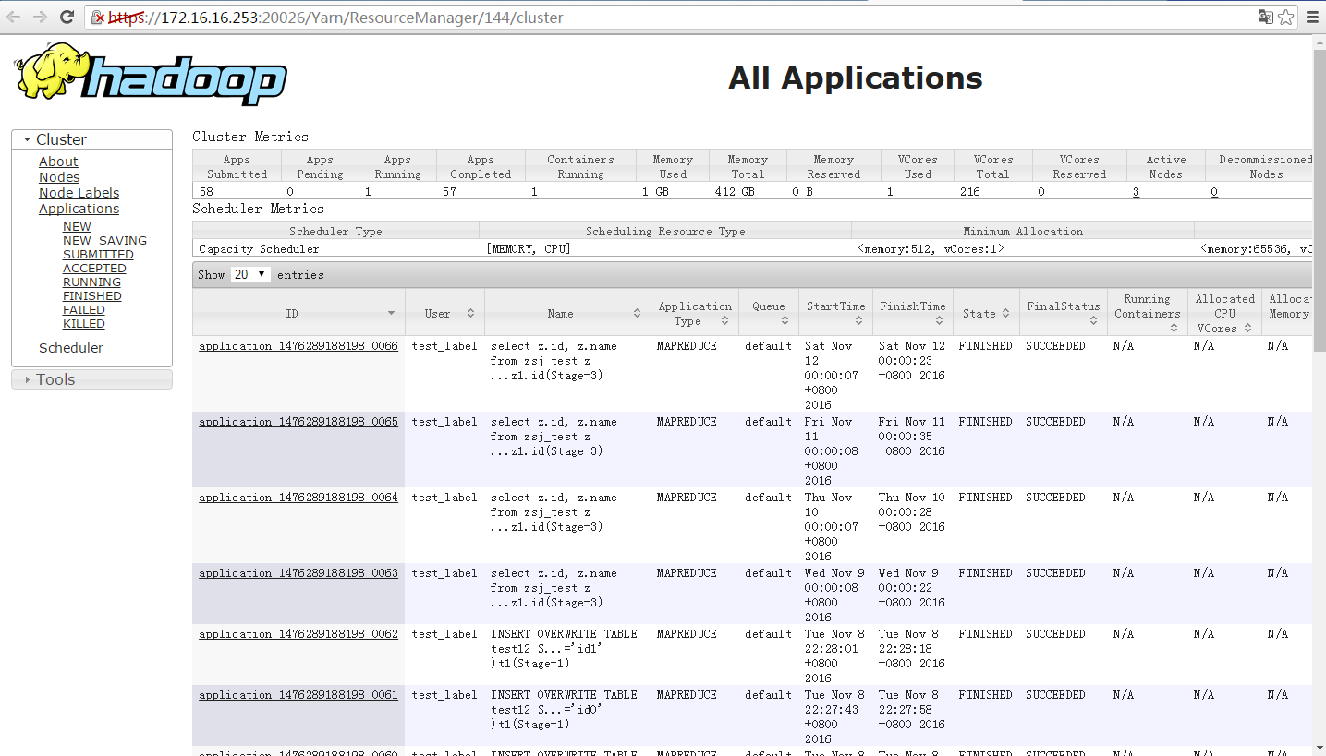

图30

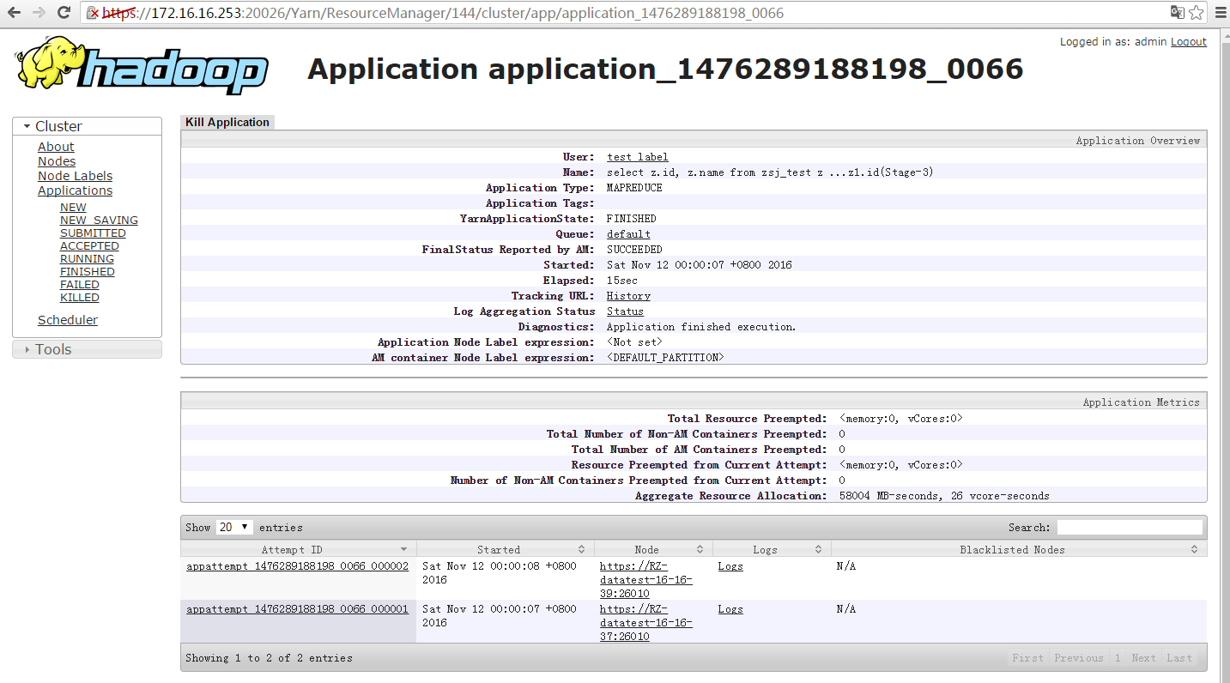

图31

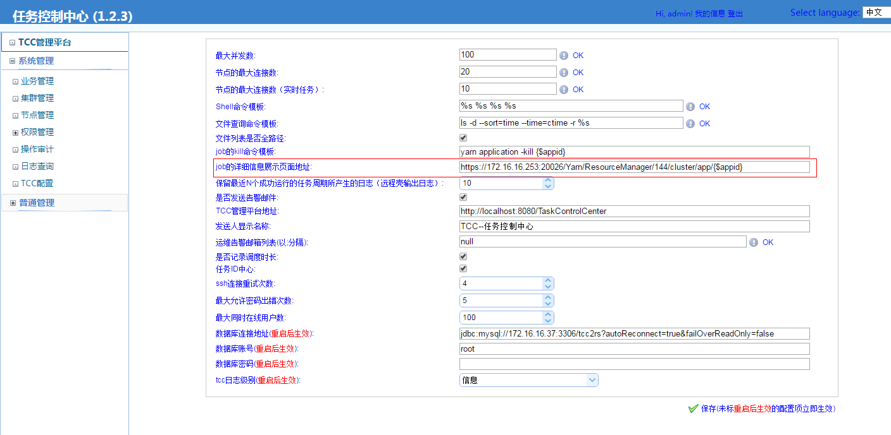

图32

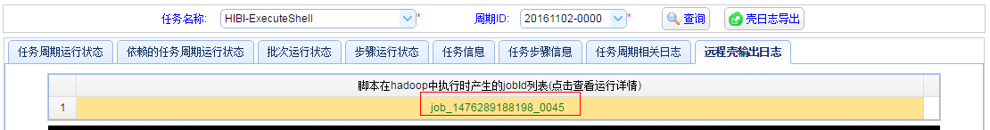

图33

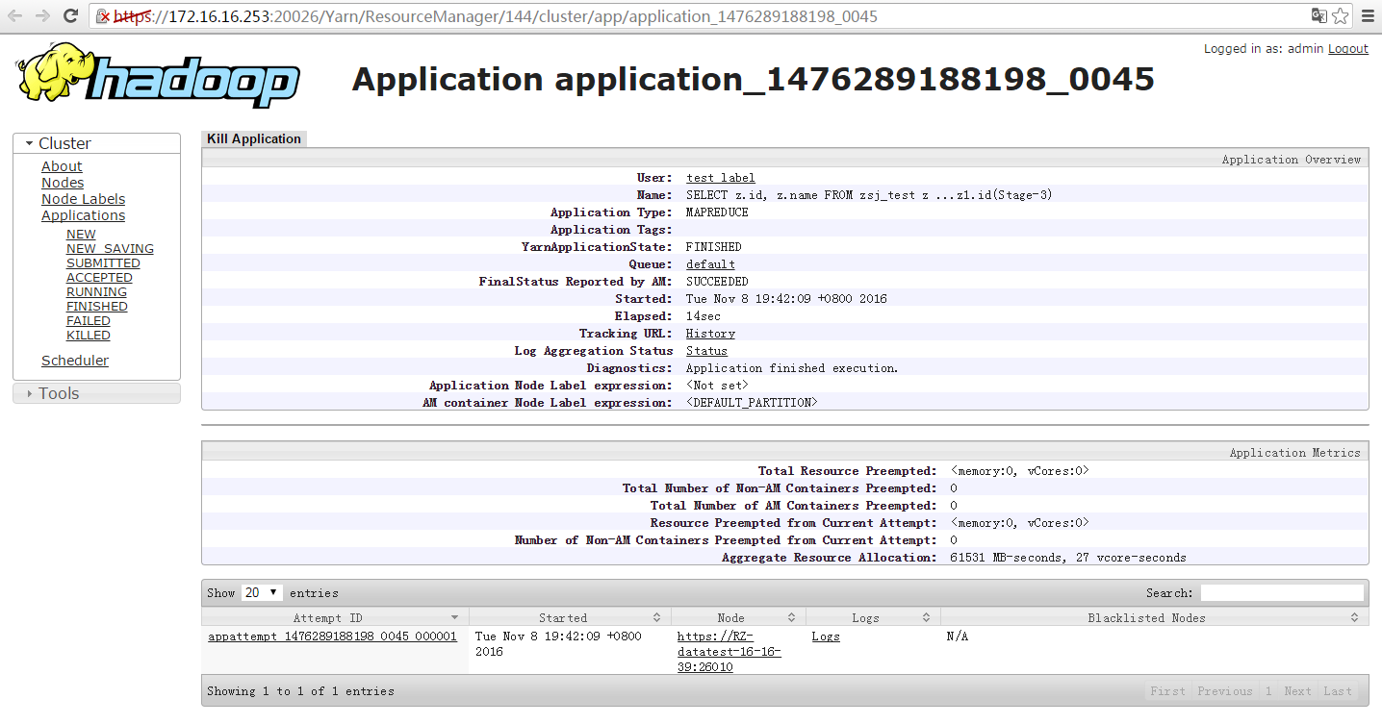

图34